|  |
| --- |
| Población con discapacidad para caminar, subir o bajar |
| Población con discapacidad para ver, aun usando lentes |
| Población con discapacidad para hablar o comunicarse |
| Población con discapacidad para oír, aun usando aparato auditivo |
| Población con discapacidad para vestirse, bañarse o comer |
| Población con discapacidad para recordar o concentrarse |

|  |
| --- |
| Población con limitación para caminar, subir o bajar |
| Población con limitación para ver, aun usando lentes |
| Población con limitación para hablar o comunicarse |
| Población con limitación para oír, aun usando aparato auditivo |
| Población con limitación para vestirse, bañarse o comer |
| Población con limitación para recordar o concentrarse |

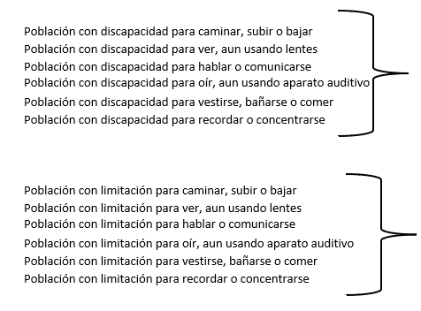

Población con discapacidad

Población con limitación